DDH Chatbot statusrapport
25.01.2023

Chatbot Statistik
Marts |  |  |  |  | 2022
ANTAL SAMTALER I ALT  10406 | ANTAL CALLBACKS  37 | ANTAL RATINGS  352 | GENNEMSNIT RATING  2.41 | GENNEMSNIT RATING SCOPE  2.59
April
ANTAL SAMTALER I ALT  14095 | ANTAL CALLBACKS  49 | ANTAL RATINGS  481 | GENNEMSNIT RATING  2.45 | GENNEMSNIT RATING SCOPE  2.54
Maj
ANTAL SAMTALER I ALT  18373 | ANTAL CALLBACKS  41 | ANTAL RATINGS  316 | GENNEMSNIT RATING  2.30 | GENNEMSNIT RATING SCOPE  2.45
Juni
ANTAL SAMTALER I ALT  14509 | ANTAL CALLBACKS  59 | ANTAL RATINGS  922 | GENNEMSNIT RATING  2.39 | GENNEMSNIT RATING SCOPE  2.49
Juli

ANTAL SAMTALER I ALT  10079 | ANTAL CALLBACKS  46 | ANTAL RATINGS  964 | GENNEMSNIT RATING  2.42 | GENNEMSNIT RATING SCOPE  2.47
August

ANTAL SAMTALER I ALT  9423 | ANTAL CALLBACKS  51 | ANTAL RATINGS  862 | GENNEMSNIT RATING  2.33 | GENNEMSNIT RATING SCOPE  2.49
September

ANTAL SAMTALER I ALT  7326 | ANTAL CALLBACKS  76 | ANTAL RATINGS  676 | GENNEMSNIT RATING  2.32 | GENNEMSNIT RATING SCOPE  2.53
Oktober

ANTAL SAMTALER I ALT  9930 | ANTAL CALLBACKS  47 | ANTAL RATINGS  857 | GENNEMSNIT RATING  2.38 | GENNEMSNIT RATING SCOPE  2.51
November

ANTAL SAMTALER I ALT  9200 | ANTAL CALLBACKS  35 | ANTAL RATINGS  588 | GENNEMSNIT RATING  2.32 | GENNEMSNIT RATING SCOPE  2.48
December
ANTAL SAMTALER I ALT  5680 | ANTAL CALLBACKS  34 | ANTAL RATINGS  352 | GENNEMSNIT RATING  2.27 | GENNEMSNIT RATING SCOPE  2.45
Januar (Indtil 16. januar) |  |  |  | 2023
ANTAL SAMTALER I ALT  3639 | ANTAL CALLBACKS  11 | ANTAL RATINGS  277 | GENNEMSNIT RATING  2.05 | GENNEMSNIT RATING SCOPE  2.28
Chatbot Statistik i DDH-kontekst
Siden 1. januar 2022

I 2022 har DDH Chatbotten haft 120.000 samtaler med borgerne. Dette er en stigning på 33% sammenlignet med 2021. I december lå antallet af samtaler på et lavere niveau, men dette kan tilskrives juleferien, da vi typisk ser færre samtaler med Chatbotten i ferieperioder. DDH Kontaktcenter så også et fald i opkald i december. Ratingen i december ligger fortsat godt på 2.45. Gennemsnittet for rating i 2022 lå på 2.5 ud af 3.

Chatbotten har besvaret 27% af alle de henvendelser, der har været til DDH i december måned. Dette er fortsat over målet. Slutresultatet for 2022 er, 25% af alle henvendelser til DDH, blev besvaret af DDH Chatbotten, hvilket er over målsætningen på 20%.

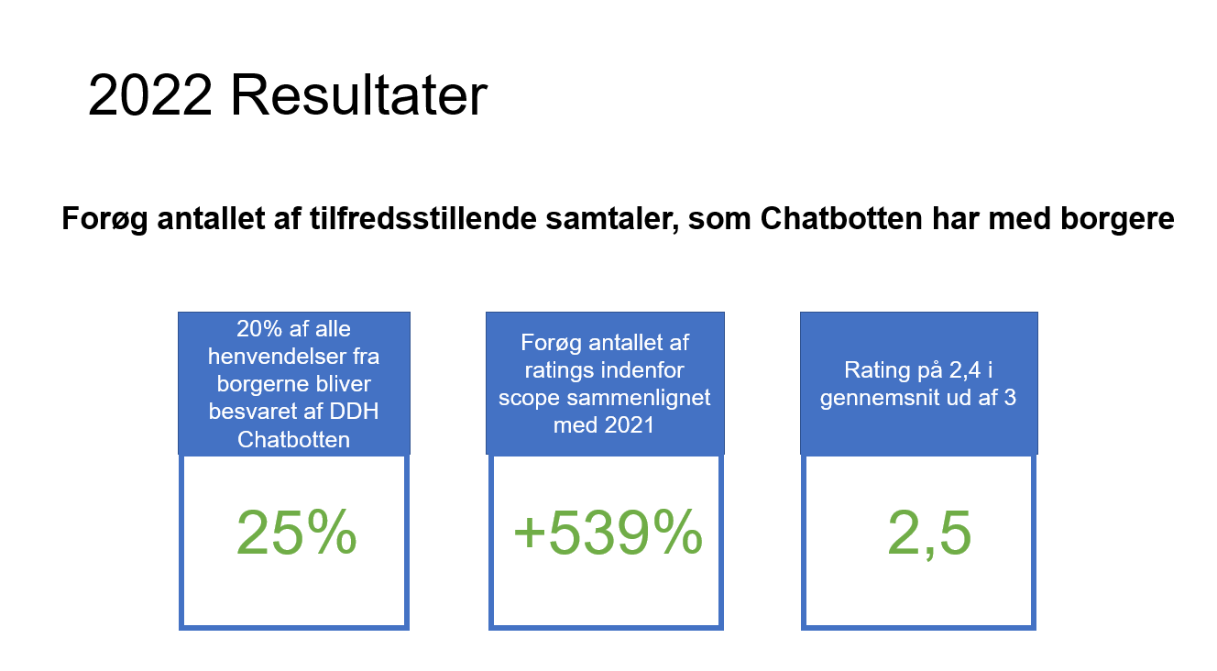

Tidsbestilling Statistik
Siden 11. maj 2022
Tidsbestilling er nu i produktion i følgende kommuner:
- Aarhus  - Hjørring  - Odder  - Holbæk  - Furesø  - Brønderslev | - Randers  - Silkeborg  - Aalborg  - Fredensborg  - Hørsholm  - Favrskov

Aarhus kommune står fortsat for størstedelen af tidsbestillingerne via Chatbotten, men andelen er begyndt at blive mindre, da flere kommuner får tidsbestilling i drift, og borgerne begynder at tilvælge løsningen. Aarhus kommune står dog fortsat for 91% af alle gennemførte tidsbestillinger siden maj. Kommuner som Hjørring og Randers er dog begge ved at forøge antallet af tidsbestillinger gennemført via Chatbotten.
I data perioden fra maj til slut december er der 16.255 borgere, der er påbegyndt tidsbestilling i Chatbotten, og derudaf er der 31%, som har en succesfuldt gennemført tidsbestilling. Det er 5.036 succesfulde tidsbestillinger i alt siden lanceringen i de 12 kommuner, hvor tidsbestilling er tilgængelig.

Med nye kommuner kan vi også se en stigning i antallet af borgere, der vælger at flytte fra telefonkøen over til Chatbotten. Grafen herunder viser antallet af borgere, der vælger at flytte fra telefonkøen over i Chatbotten på tidsbestilling.

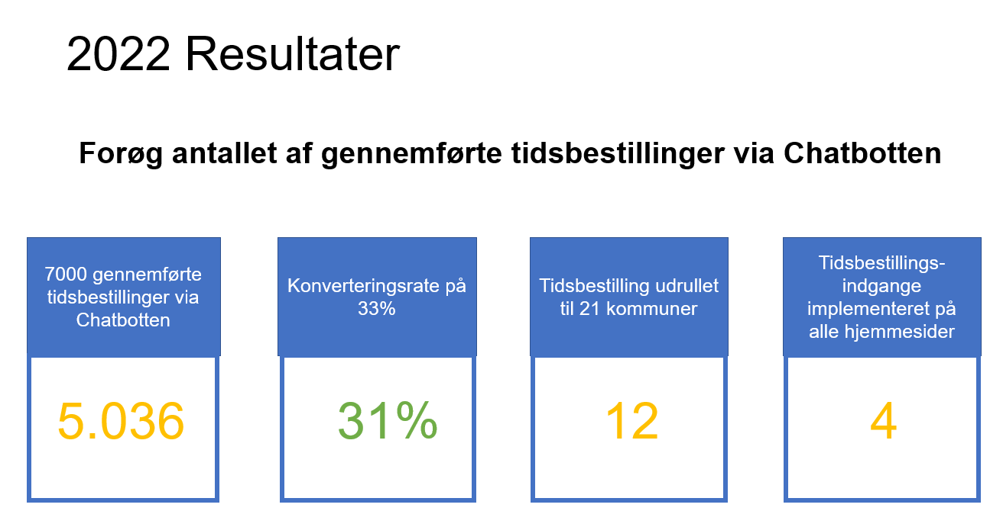

Integrations- og udviklingsopgaver
Siden 1. januar 2022
Igangværende opgaver

- IBM Watson Discovery
IBM arbejder på at udvikle en MVP af Watson Discovery, der skal testes i Aarhus kommune på udvalgte undersider.

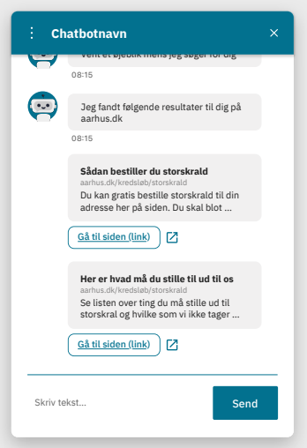

- Udrulning af tidsbestilling i Frontdesk kommuner
Vi fortsætter med at tilføje tidsbestilling integrationen i Chatbotten i flere kommuner. Vi forventer at have tilføjet alle kommuner i Q1 2023.

- Statistik: Ny visning af opkaldstidspunkt
Vi vil på sigt gerne kunne bruge Chatbotten udenfor åbningstiden lokalt og i DDH. Den nye statistikvisning viser, hvor mange samtaler Chatbotten har på hvilke tidspunkter.

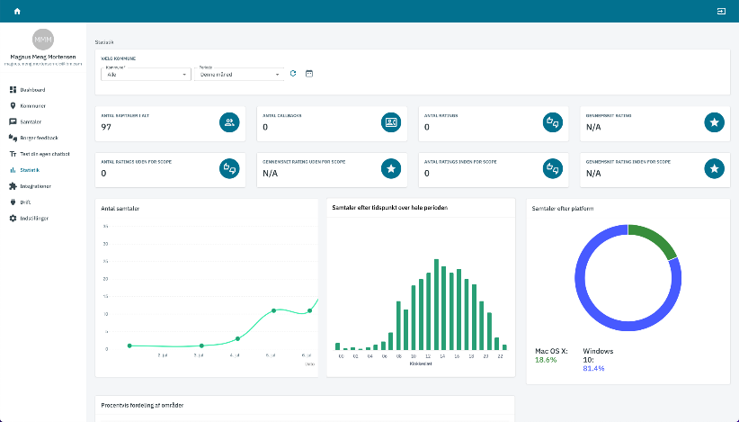
Afsluttet udviklingsarbejde
- Redigering af kø længde (Frontdesk)

Det er blevet muligt for den enkelte kommune at redigere, hvor langt ude i fremtiden Chatbotten skal præsentere tider til borgerne på hver kø.

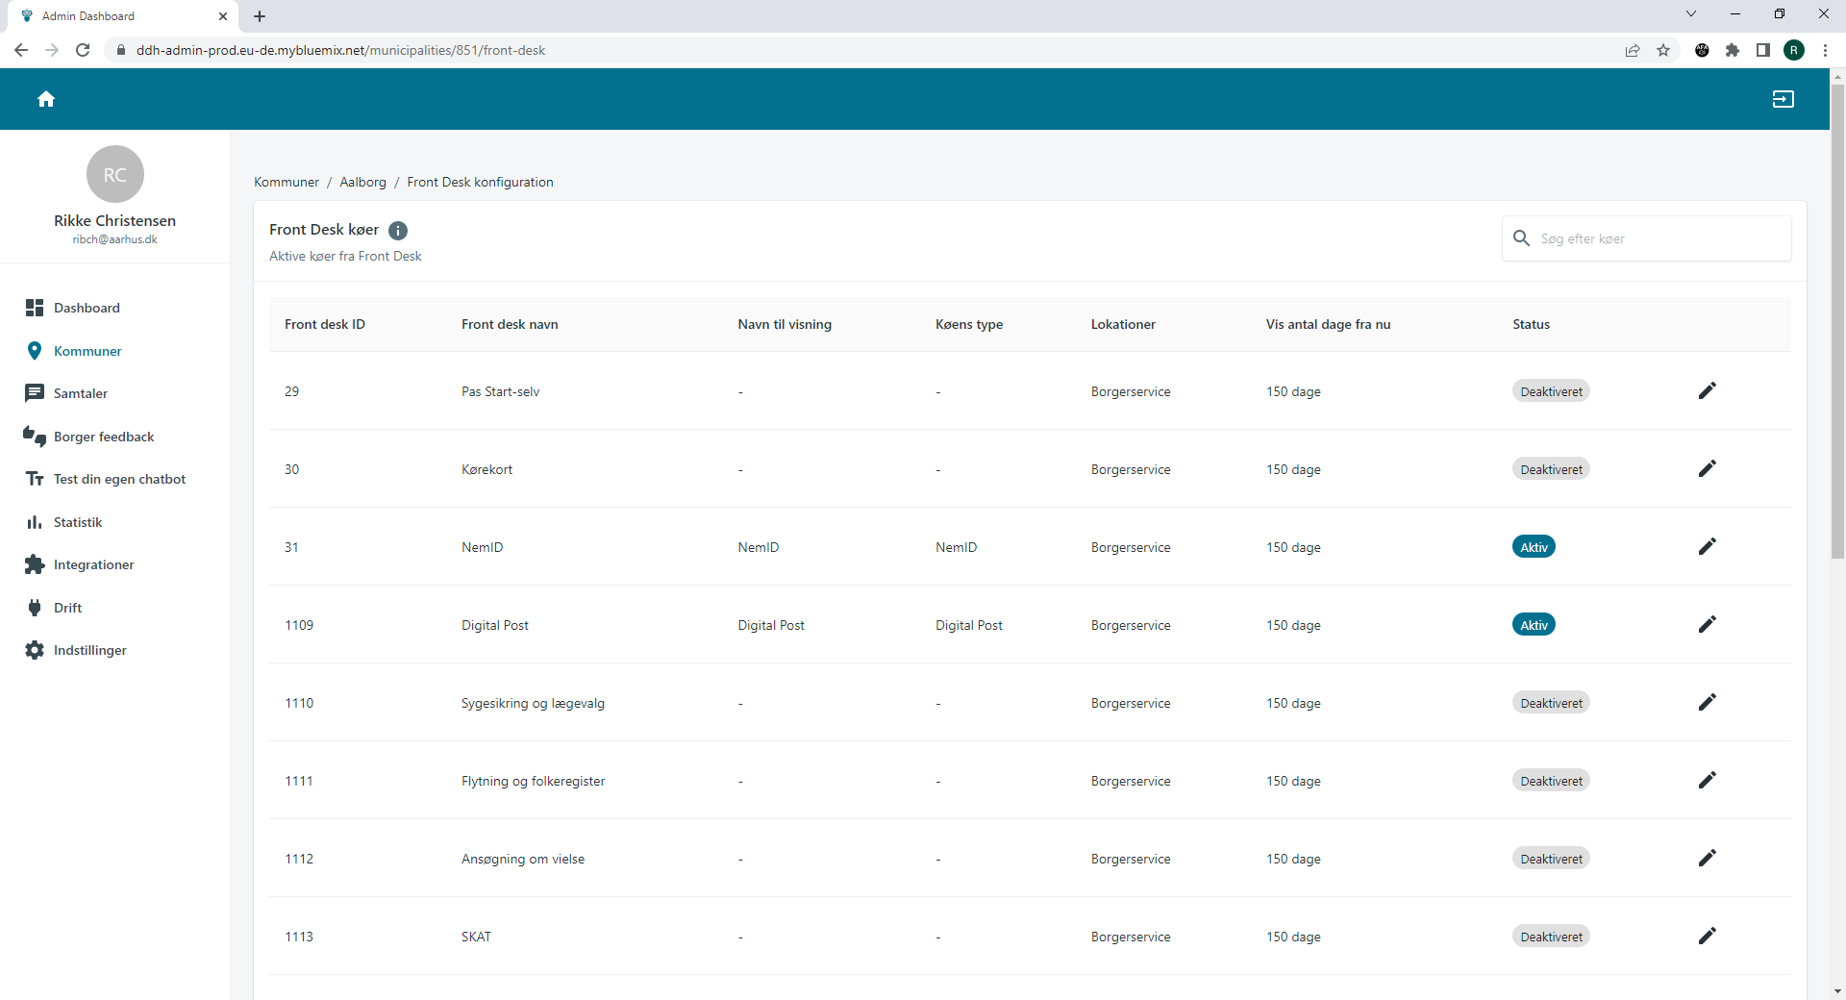

- Nyt tidsbestillingsflow (Frontdesk)

Den 16. december kom et nyt tidsbestillings-flow i produktion. Formålet med ændringen er at præsentere den første ledige tid til borgeren hurtigere.

Udviklingsopgaver 2022-2023

I 2023 vil det primære fokus for Chatbotten være:
- Udrulning af tidsbestilling integrationen i de sidste kommuner med Frontdesk
- PoC og implementering af Watson Discovery
- Voice fase 1

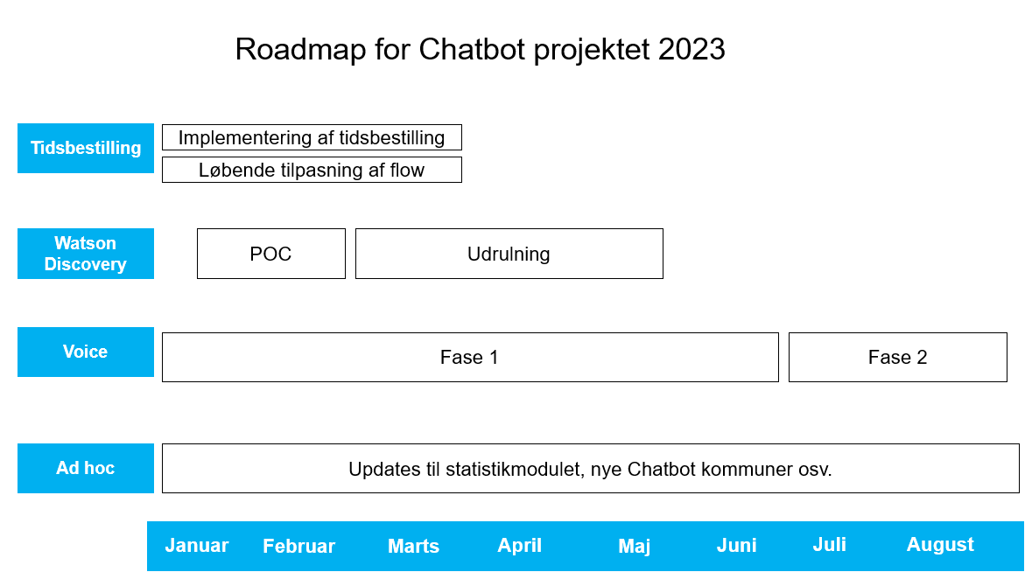

Chatbot Vidensområder
Siden 1. januar 2022

Release 1 | Release 2 | Release 3 | Release 4 | Release 5
Pas | NemID | Byg og Miljø | Børne- og ungeydelse | MitID
Kørekort | Beboerindskudslån | Jobnet.dk | Børnetilskud | Skimmelsvamp
Flytning | Sygedagpenge til ledige | Børnepasning | Midlertidig børnetilskud | Flexboliger
Lægeskift | Sygedagpenge til lønmodtagere | Digital Pladsanvisning | Børnebidrag | Generel update på Byg og Miljø
 | Sygedagpenge til selvstændige | Sygesikringsgrupper | Bidrag ved fødsel og navngivning | Folkestemning af forsvarsforbeholdet
 | NemRefusion | Boligstøtte | Konfirmations- og beklædnings-bidrag | Folketingsvalget
 | Adresseforespørgsel | Helbredstillæg | Uddannelses-bidrag | Vielser
 | Digital Post | Hjælpemidler | Ægtefællebidrag
 | BBR | Enkeltydelser | Folkepension
 | Gult sundhedskort |  | Tidlig pension
 | EU-sygesikring |  | Førtidspension
 | Særligt sundhedskort |  | Kontanthjælp 30 år eller derover
 |  |  | Ungesats
 |  |  | Uddannelseshjælp
 |  |  | Selvforsørgelses- og hjemrejseydelse eller overgangsydelse
 |  |  | Plejevederlag og pasningsorlov
 |  |  | Kommunalvalg

